Elegancja językowa
Andrzej Markowski

SŁUCHANIE
O czym jest tekst Andrzeja Markowskiego? Podaj 2-3 propozycje tytułów.
Zapisz słowa-klucze pojawiające się w tekście.

CZYTANIE ZE ZROZUMIENIEM
Zdefiniuj pojawiające się w teście Markowskiego pojęcia. Nie cytuj!
- elegancja językowa
- wyrazy modne
- staranność formy dźwiękowej wypowiedzi
- dobry smak językowy.

Uzupełnij zdanie, wybierając A lub B oraz C albo D.
Adresatem wypowiedzi Markowskiego jest A/B człowiek, który C/D.

A. młody C. nie wie, na czym polega elegancja językowa
B. każdy ` D. wie, że „jak cię słyszą, tak cię piszą”.

MÓWIENIE/PISANIE
Na podstawie tekstu sformułuj cztery hasła propagujące „elegancję językową”, a następnie umieść je pod rysunkami.aby stanowiły dla nich satyryczną sytuację.

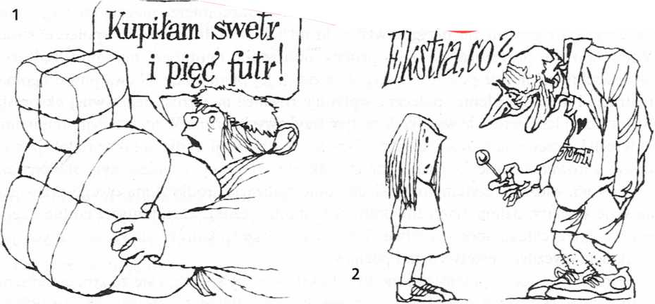

........................................................... ...............................................................
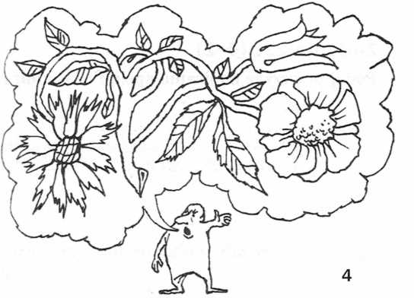
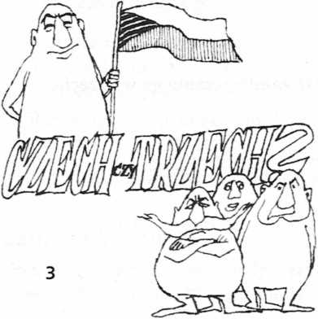

.................................................................... ................................................................

Rys. 1, 2, 3 - Jan Miodek, Ojczyzna polszczyzna dla uczniów, Gdańskie Wydawnictwo Oświatowe, Gdańsk 1996.
Rys. 4 - Andrzej Markowski, Polszczyzna znana i nieznana, Gdańkie Wydawnictwo Oświatowe, Gdańsk 1999.

Oceń, czy wypowiedź Markowskiego dotyczy tekstów pojawiających się w sytuacjach oficjalnych, czy także nieformalnych. Uzasadnij swoje stanowisko.

KOMPONENT JĘZYKOWY
Popraw błędy w poniższych zdaniach:
W dwutysięcznym dwudziestym pierwszym roku zapowiada się wczesna wiosna.
Zapisał ten wyraz w cudzysłowiu, by podkreślić jego przenośny charakter.
Wrzuć do rosołu kawałek pory, a uzyskasz ostrzejszy smak.
Tomasz cofnął się do tyłu o dwa kroki.
Każde zdanie zaczynamy z wielkiej litery.
Zapomniałam o kartkówce z polskiego trzy razy pod rząd.

FORMA WYPOWIEDZI
Na podstawie tekstu Markowskiego zredaguj poradnik językowego savoir-vivre’u kierowany do twoich rówieśników.

................................................................................................................................................................................................................................................................................................................................................................................................................................................................................................................................................................................................................................................................................................................................................................................................................................................................................................................................................................................................................................................................................................................................................................................................................................

